**Чем кормить ребенка после детского сада?**

            Меню детского сада значительно отличается от того рациона который вы предлагали малышу дома.

        Практически у всех родителей юных детсадовцев возникает один очень важный и злободневный вопрос: чем накормить ребенка на ужин?

        Ваш ребенок посещает детское дошкольное учреждение, а домашнее питание должно дополнять питание в дошкольном учреждении. С этой целью в каждой детской группе вывешивается ежедневное меню. В состав домашних ужинов следует включить такие блюда и продукты, которые ребенок не получал в детском саду в этот день.

    Составляя дома детское меню, необходимо обращать внимание на достаточное разнообразие блюд в течение недели и, особенно в течение дня.

      На ужин детям лучше давать различные молочные каши, отдавая преимущество гречневой и овсяной. Очень хорошо готовить каши с овощами или фруктами (овсяную, манную или рисовую с морковью, черносливом, курагой, изюмом; пшенную и рисовую с тыквой, изюмом и др.).

     Каши следует чередовать с овощными блюдами (овощным рагу, тушеной капустой, свеклой, морковью в молочном соусе, овощной икрой). Можно готовить и смешанные крупяные овощные блюда (овощные голубцы с рисом, морковные, картофельные, капустные, свекольные котлеты с соусом, различные запеканки).

     Очень полезно на ужин давать детям блюда из творога (сырники, запеканки, пудинги, ленивые вареники), а также блюда из яиц (омлет натуральный, омлет с различными овощами, с картофелем, с яблоками).

     А вот давать ребенку какие-либо хлебобулочные изделия или сладости на ужин не рекомендуется – ими практически всегда в детском саду кормят на полдник, поэтому существует опасность перегрузить малыша простыми углеводами. Кроме того, ужин ребенка обязательно должен быть легким и не поздним.

     Также не рекомендуется на ужин предлагать мясо и мясные продукты, они возбуждают нервную систему и тяжело перевариваются. Кроме того, всем родителям каждый день нужно обращать внимание на меню ребенка в детском саду в нашем дошкольном учреждении оно вывешивается в раздевалке.

      Очень продуктивно вести недельный дневник питания ребенка, благодаря которому, родителям видно, каких именно продуктов недостает в рационе малыша. К примеру, если в садике ребенок получает недостаточно рыбы или фруктов, именно на них стоит делать упор при формировании ужина.

      В меню ребенка не должны быть использованы острые приправы (хрен, перец, горчица, уксус, а также продукты с их использованием) - их заменяют луком, чесноком, свежей зеленью, лимонным соком.

      Также не стоит давать на ужин ребенку мясо и мясопродукты, мясные бульоны и блюда, приготовленные с их использованием, потому что они богаты экстрактивными веществами, которые приводят к возбуждению нервной системы и к бессоннице.

        В качестве питья на ужин можно предложить кефир и молоко, реже – чай с молоком.

Если у ребенка нет аллергической предрасположенности, то в качестве напитка можно сварить какао. Также на ужин можно предложить детям свежие фрукты или соки, а при их отсутствии – компоты из свежих или сухих фруктов, а также консервированные фруктовые или овощные соки, фруктовые пюре для детского питания.

      Нежелательно давать детям кисели из концентратов - этот продукт не имеет практически никакой биологической ценности, витаминов там незначительное количество, он богат крахмалом и сахаром, содержит красители, и включение такого блюда в рацион детей только перегружает их углеводами.

Рецепты здорового питания для детей дошкольного возраста дома.

***Творожено -тыквенная запеканка "Зебра"***

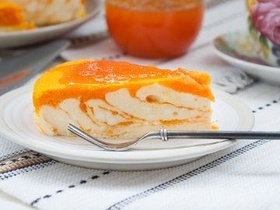 Творожная масса: 400 г. творога, 2 яйца, 3 ст.л. сахара, 1-2 ст.л. сметаны, 3 ст.л. крахмала, 1 щепотка соли.

Тыквенная масса: 500 г. мякоти тыквы, 2 яйца, 2 ст.л. сахара, 3 ст.л. крахмала, 1 щепотка соли.

Тыквенная карамель: 100 г. мякоти тыквы, 100 г. сахара, 75 мл. воды.

Пошаговое описание рецепта

1. Тыкву очистить от кожуры и семян, и мелко нарезать.   
Переложить тыкву в кастрюлю, залить водой, так, чтоб вода прикрывала тыкву.  
Довести до кипения и тушить до мягкости тыквы, 5-7 минут. Время тушения зависит от сорта тыквы.

2. Готовую тыкву переложить в дуршлаг, чтоб стекла вся жидкость.

3. Затем тыкву пюрировать блендером. Добавить яйца, соль, сахар и крахмал.

4. Перемешать, а затем еще раз пюрировать тыквенную массу.   
От общей тыквенной массы отлить 0,5 стакана массы, ею мы польём верх запеканки.

5. В другую ёмкость выложить творог. Добавить соль, сахар, яйца, крахмал и сметану.

Совет: *Если творог жидкий, то сметану добавлять не надо.*

6. Творожную массу перемешать, а затем пюрировать блендером. Совет: *Если массу начать пюрировать не перемешав, то крахмал и сахар разлетятся по всей кухне..*

7. Дно формы для выпечки застелить пергаментом для выпечки. Смазать бока формы и пергамент растительным маслом.

8. Выкладывать в центр формы поочередно: творожную массу, сверху неё тыквенную массу, и опять творожную.

9. Выкладывать так, пока не закончатся творожная и тыквенные массы.  
Затем поставить в заранее разогретую духовку и выпекать 20 минут при температуре 180 градусов.

10. Через 20 минут вынуть полуготовую запеканку, вылить на неё оставшуюся часть тыквенной массы (ту, которую мы ранее отливали в стакан) и разровнять.  
Поставить в духовку еще на 15-20 минут. Печь, пока верх не загустеет. Совет: *Духовки разные, у меня тыквенная масса никак не хотела запекаться и запеканка пробыла в духовке не 15-20 минут, а все 30.*

11. Для карамели соединить в сотейнике воду, сахар и мелко нарезанную тыкву, довести до кипения и варить на сильном огне, пока карамель не начнёт густеть, минут 5-7.

12. Густеющую горячую массу пюрировать.

13. Перелить тыквенную карамель в небольшую ёмкость и убрать в холодильник до полного остывания.

14. Готовую запеканку достать из духовки, дать слегка остыть. Затем острым ножом провести по стенкам формы, отделяя запеканку от стенок.  
Готовую творожно-тыквенную запеканку "Зебра" подавать с тыквенной карамелью.

***Котлеты из гречки***

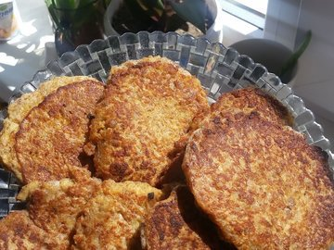Нам понадобится: Гречка вареная- 1 ст., яйцо-2 шт., Сыр- 100 гр., Лук- 1 шт. (средний), Масло сливочное - 50 гр., соль, Мука- 2 ст.л..

Пошаговое описание рецепта

1. Лук пожарить на сливочном масле.

2. Сыр потереть на терке. Смешать вареную гречку, лук, сыр. Совет: *Лучше будет если все перемолоть на блендере.*

3. Вбить яйца посолить, добавить муку. Все хорошо перемолоть на блендере.

4. Из фарша сформируем котлетки (я делала тоненькие как оладьи) и жарить их с обеих сторон до золотистого цвета. Вкусные они и в холодном и горячем виде. Приятного аппетита!

***Пудинг морковный***

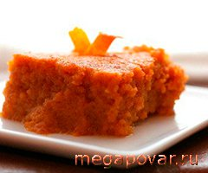

Ингредиенты: 750 г моркови, 3 яйца, 1/2 стакана сахара, 150 г сливочного масла, 2 ст. ложки толченых сухарей, щепотка ванилина, соль, сахарная пудра.

Пошаговое описание рецепта

1. Морковь промыть и отварить. Горячей почистить и протереть сквозь сито.

2. Отделить желтки от белков. Растереть желтки с сахаром. Взбить белки в густую пену.

3. Перемешать морковное пюре с желтками, растопленным маслом (столовую ложку оставить для смазывания формы), ванилином, солью. Аккуратно вмешать взбитые белки.

4. Смазать маслом и обильно посыпать сухарями форму. Выложить морковную массу и запекать 20-30 минут. Готовый пудинг посыпать сахарной пудрой.

***Рыбное суфле в духовке***

[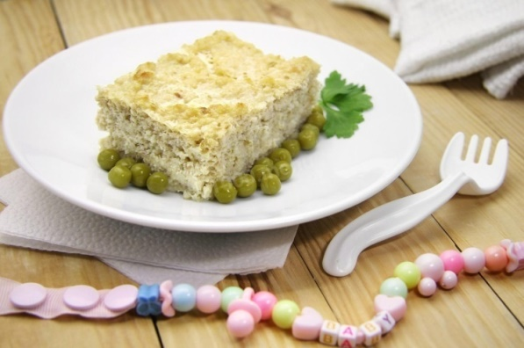](https://static.1000.menu/img/content-v2/13/04/42014/rybnoe-sufle-v-duxovke-kak-v-detskom-sadu_1577783692_10_max.jpg)Ингредиенты на 4 порции: Судак 600 гр., молоко 100 мл., яйца 2 шт., сливочное масло 5 гр., соль по вкусу.

Пошаговое описание рецепта

1: Филе судака вымыть и освободить от плавников и видимых костей, если таковые имеются. Разрезать рыбу на кусочки, для того, чтобы они проходили в отверстие мясорубки. Пропустить рыбу через решётку мясорубки с мелкими отверстиями два раза. Это необходимо для того, чтобы свести к минимуму риск попадания косточек в готовое блюдо.

2: Сухую сковороду (без масла) разогреть на среднем огне. Добавить муку и при постоянном помешивании обжарить её до золотистого цвета.

3: В сковороду влить молоко и довести соус до загустевания.

4: Консистенция у соуса должна быть примерно как у густой манной каши. Так как соус склонен к образованию комочков, необходимо после приготовления протереть его через сито. Это не займет много времени, зато консистенция у суфле будет однородная. Соус отставить на время, чтобы он немного остыл.

5: Яйца вымыть и отделить белки от желтков. В рыбный фарш добавить два желтка и посолить по вкусу. Тщательно перемешать.

6: Следом добавить в фарш слегка остывший соус и вновь перемешать. Для того, чтобы все ингредиенты лучшие соединились между собой, можно использовать миксер или блендер с погружной насадкой.

7: За это время яичные белки ещё не должны успеть нагреться до комнатной температуры. Добавить в холодные белки щепотку соли и взбить миксером на самой минимальной скорости до образования плотной, густой пены. У меня на этот этап ушло около пяти минут. Белки добавить к фаршу и аккуратно перемешать, работая по схеме: снизу вверх и от краев к середине, чтобы масса не потеряла свою воздушность.

8: Переложить рыбный фарш в заранее смазанную сливочным маслом форму для запекания и аккуратно разровнять фарш. Запекать в течение часа в разогретой до двухсот градусов духовке. В зависимости от индивидуальных особенностей духовых шкафов время запекания может незначительно варьироваться. Ориентируйтесь по количеству влаги на поверхности запеканки и на цвет корочки готового блюда.

***Вареный омлет в пакете***

[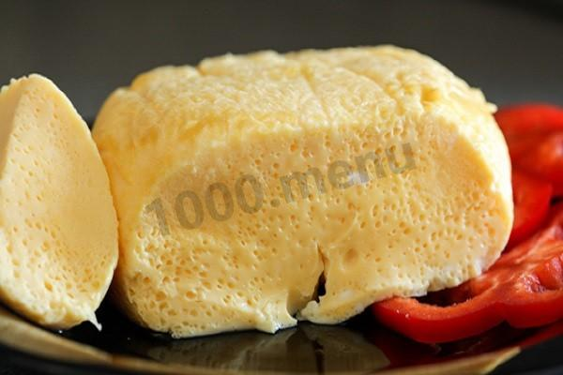](https://static.1000.menu/img/content/15749/varenyi-omlet-v-pakete_1460204294_0_max.jpg)Ингредиенты на 4 порции: яйцо 5 шт., молоко 200 мл., соль по вкусу.

Пошаговое описание рецепта

1: Взбить яйца с молоком и посолить. Взять новый целлофановый пакет и влить в него яичную массу, выпустить воздух и завязать. Вложить во второй пакет и, опять, завязать.

2: Поставить кастрюлю с водой кипятиться. Опустить мешочек в кипящую воду и оставить вариться на 20-25 минут.

3: По окончании времени, достать из воды пакет, развязать и выложить готовый омлет на тарелку. Можно по вкусу добавить овощи. Омлет хорош как в горячем, так и в остывшем виде!